Modellezzük egy könyvtár működését!
Egy könyvtár nyilvántartja a kikölcsönözhető könyveit (ismert címe, szerzője, kiadója, ISBN száma), és a hozzá beiratkozott tagokat (ismert a neve, címe, igazolványszáma), és. A tagok kiiratkozhatnak a könyvtárból, ha már nincs náluk kikölcsönzött könyv. A könyvtár beszerezhet, illetve leselejtezhet könyveket.
Egy tag egy alkalommal több könyvet is kikölcsönözhet, de egyszerre ötnél több könyv nem lehet nála. A kikölcsönzött könyveket több részletben is visszahozhatja, de ügyelni kell a kölcsönzési idő betartására. Egy könyv kölcsönzési pótdíja a kölcsönzés lejárati idejétől számított napok számának, valamint a könyv példányszámától és műfajától függő együtthatónak szorzata.
napi pótdíj | sok példány | kevés példány | ritkaság
természettudományi | 20 | 60 | 100
szépirodalmi | 10 | 30 | 50
ifjúsági | 5 | 10 | 30
- A könyvtár tudjon beszerezni, és leselejtezni könyveket; új személy be tudjon iratkozni a könyvtárba, illetve ki tudjon lépni, ha nincs hátraléka; egy tag kikölcsönözhesse az általa megadott című könyvek közül azokat, amelyek elérhetők (feltéve, hogy nincs tartozása); visszahozhasson kikölcsönzött könyveket; befizethesse tagdíját vagy az esetleges pótdíját.
- Van-e hátraléka egy adott tagnak: kell-e tagdíjat és/vagy pótdíjat fizetnie, és mennyit?
- Megtalálható-e a könyvtárban egy adott című könyv, és kikölcsönözhető-e?
- Tagja-e egy adott nevű személy a könyvtárnak?

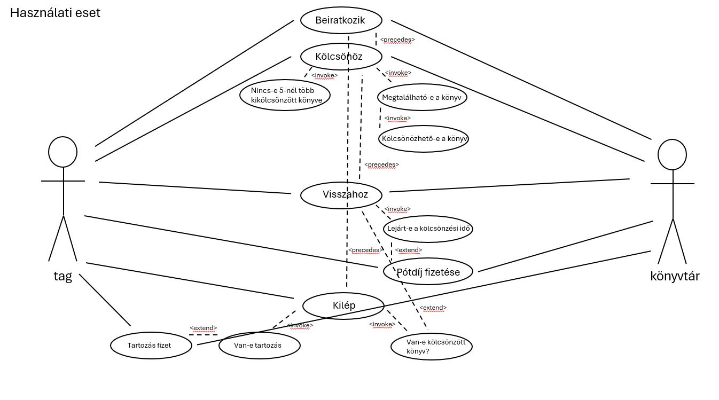
Ez a feladat használati eset diagramja, ami mutatja, hogy az egész műveletnek két részvevője van, a tag (illetve korábban csak egy alany) és a könyvtár.

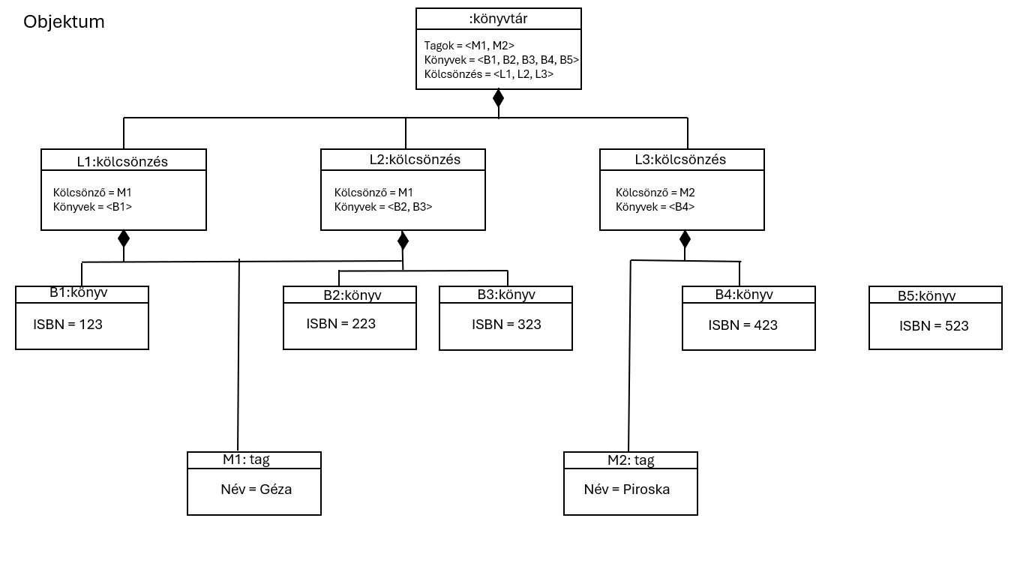
Ez a feladat objektum diagramja, amiben jól látszik, hogy minden kölcsönzésnél létrejön egy kölcsönzés objektum, ami eltárolja a kölcsönzőt és a kölcsönözni kívánt könyveket is.

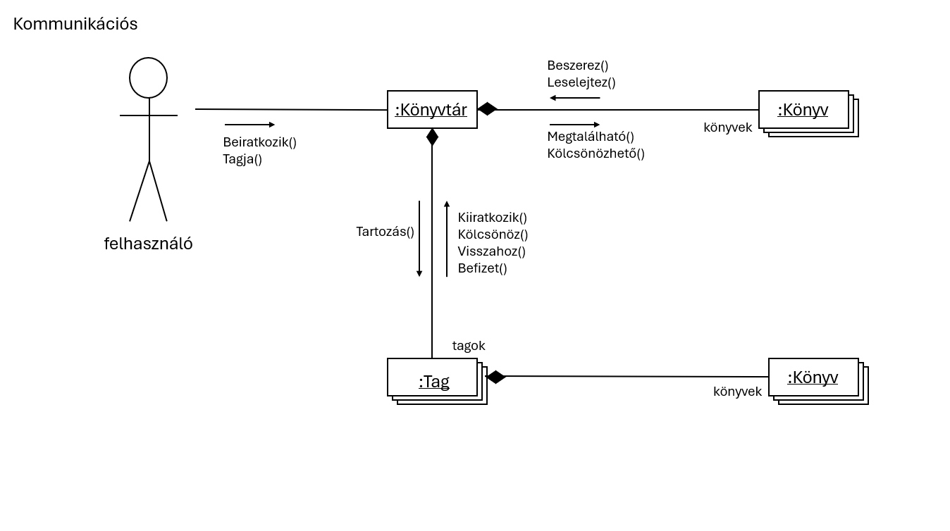
A kommunikációs diagramban nem található meg a kölcsönzés objektum. mivel az a kölcsönzés metódusnál alakul csak meg és csak a könyvtár hívja meg és a kölcsönzés lebonyolításában segít

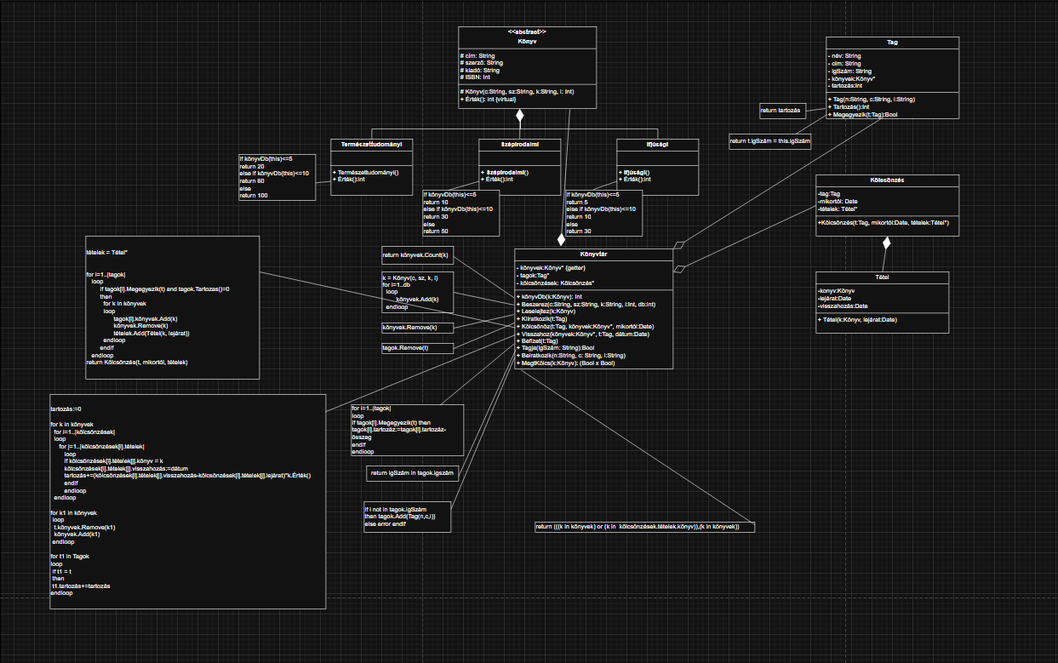
Az osztálydiagram a könyvek különbözősége miatt Stratégia tervezési mintát alkalmaz. A tagok egyszerre több könyvet is ki tudnak kölcsönözni, ez abban is látszódik, hogy egy kölcsönzésen belül több tétel is van, amelyek mind 1-1 könyvhez tartoznak.

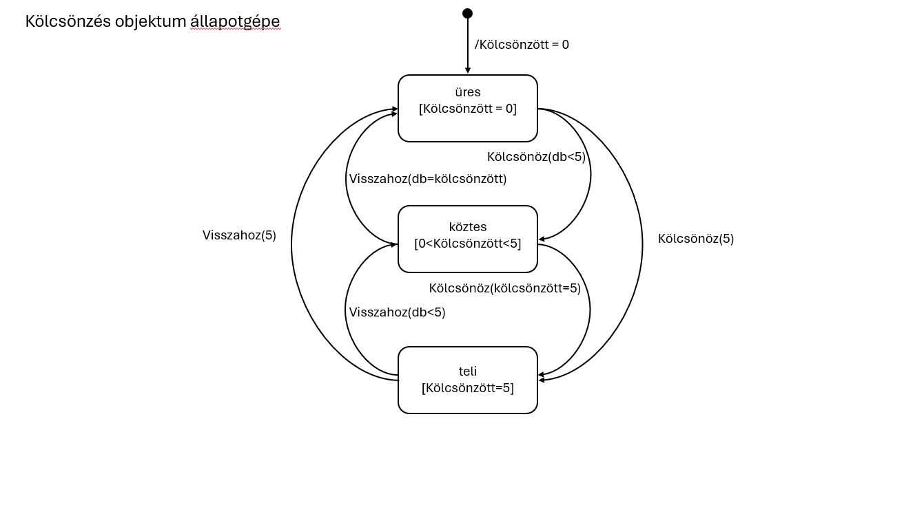

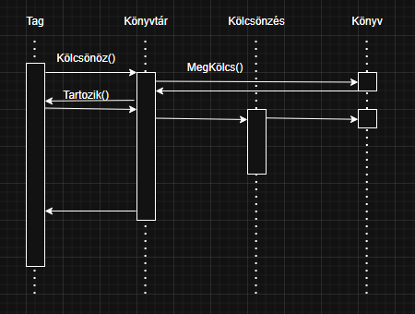
Egy kölcsönzés szekvencia diagramja, ha a tagnak nincs tartozása, és a könyv amit ki akar kölcsönözni, az megtalálható és ki is kölcsönözhető.
Ef: a személy egy tag , a könyv megtalálható és kölcsönözhető, a tag nem tartozik
Uf: kölcsönzés objektum létrejön, könyv példány hozzá van rendelve a kölcsönzéshez, tag megkapja a könyvet

Tesztesetek
Beiratkozás
Kölcsönzés
- kölcsönözhető könyv
- nem kölcsönözhető könyv
- 5-nél több könyv kölcsönzése
Kiiratkozás
- tartozással
- tartozás nélkül

